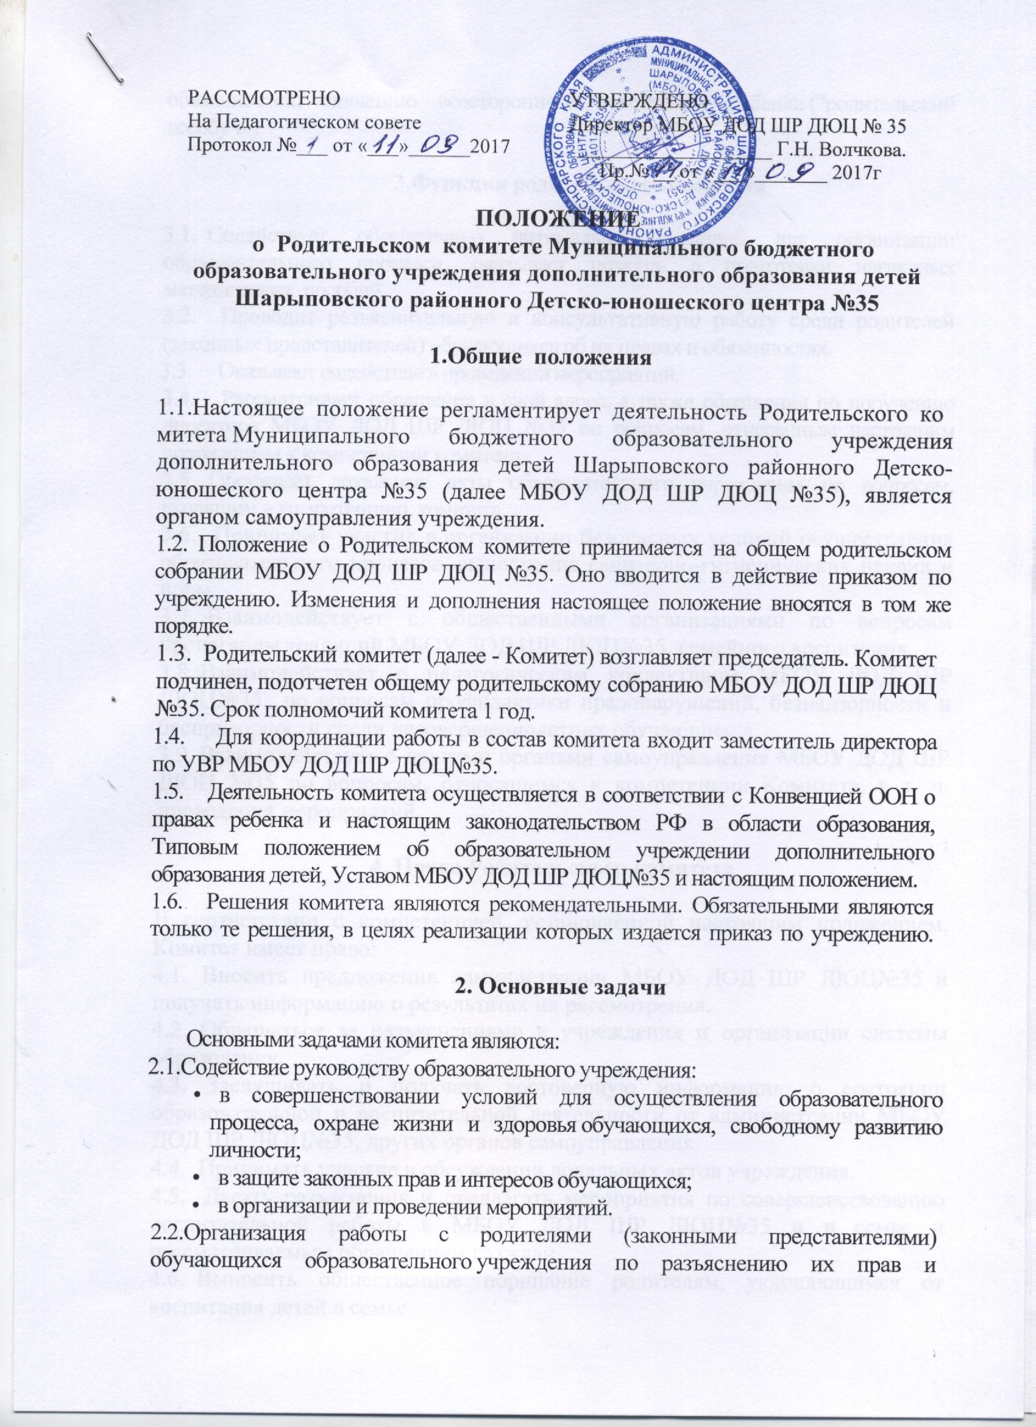

3.Функции родительского комитета

3.1. Содействует обеспечению оптимальных условий для организации образовательного процесса, оказывает помощь в подготовки наглядных методических пособий.
3.2. Проводит разъяснительную и консультативную работу среди родителей (законных представителей) обучающихся об их правах и обязанностях.
3.3. Оказывает содействие в проведении мероприятий.
3.4. Рассматривает обращения в свой адрес, а также обращения по поручению директора МБОУ ДОД ШР ДЮЦ №35 по вопросам, отнесенным настоящим положением к компетенции комитета.:
3.5. Обсуждает локальные акты образовательного учреждения по вопросам, входящим в компетенцию комитета.
3.6. Принимает участие в организации безопасных условий осуществления образовательного процесса, выполнения санитарно-гигиенических правил и норм.
3.7. Взаимодействует с общественными организациями по вопросам пропаганды традиций МБОУ ДОД ШР ДЮЦ№35, семейного воспитания.
3.8. Взаимодействует с педагогическим коллективом МБОУ ДОД ШР ДЮЦ№35 по вопросам профилактики правонарушений, безнадзорности и беспризорности среди несовершеннолетних обучающихся.
3.9. Взаимодействует с другими органами самоуправления МБОУ ДОД ШР ДЮЦ №35 по вопросам, относящимся к компетенции Комитета, в т. ч. проведения мероприятий.

4. Права Родительского комитета

В соответствии с компетенцией, установленной настоящим положением, Комитет имеет право:
4.1. Вносить предложения администрации МБОУ ДОД ШР ДЮЦ№35 и получать информацию о результатах их рассмотрения.
4.2. Обращаться за разъяснениями в учреждения и организации системы образования.
4.3. Заслушивать и получать достоверную информацию о состоянии образовательной и воспитательной деятельности от администрации МБОУ ДОД ШР ДЮЦ№35, других органов самоуправления.
4.4. Принимать участие в обсуждении локальных актов учреждения.
4.5. Давать разъяснения и предлагать мероприятия по совершенствованию воспитательной работы в МБОУ ДОД ШР ДЮЦ№35 и в семье и рассматриваемым обращениям граждан.
4.6. Выносить общественное порицание родителям, уклоняющимся от воспитания детей в семье.
4.7. Поощрять родителей (законных представителей) обучающихся за активную работу в Комитете, оказание помощи в проведении мероприятий и т. д.
4.8. Организовывать постоянные или временные комиссии под руководством членов Комитета для исполнения своих функций.
4.9. Председатель Комитета может присутствовать (с последующим информированием комитета) на открытых заседаниях педагогического совета, других органов самоуправления по вопросам, относящимся к компетенции комитета.

5. Ответственность Родительского комитета

Родительский комитет отвечает за:
5.1. Выполнение плана работы.
5.2 . Выполнение решений, рекомендаций комитета.
5.3. Установление взаимопонимания между администрацией МБОУ ДОД ШР ДЮЦ№35 и родителями (законными представителями) обучающихся в вопросах семейного и общественного воспитания.
5.4. Качественное принятие решений в соответствии с действующим законодательством.
5.5. Члены Комитета, не принимающие участия в его работе, по представлению председателя комитета могут быть отозваны избирателями.

